Το Μουσικό Σχολείο Ρεθύμνου σε επιμορφωτικό σεμινάριο στη Μαρτινίκα στο πλαίσιο του προγράμματος Erasmus+
Το Μουσικό Σχολείο Ρεθύμνου μέσα στο πλαίσιο του ευρωπαϊκού προγράμματος Erasmus+ για τα έτη 2025 - 2027 με τίτλο: «Η μουσική εκπαίδευση ως γέφυρα συμπερίληψης και περιβαλλοντικής ευαισθητοποίησης» και κωδικό 2025-1-EL01-KA122-SCH-000339371 συνεχίζει δυναμικά τη διεθνή του παρουσία.
Την περίοδο 5 – 11 Απριλίου 2026 οι εκπαιδευτικοί του σχολείου: Πανηγυράκη Αναστασία ΠΕ02, Βουρεξάκη Ερωφίλη ΠΕ79.01 και Βενιανάκη Κρυσταλλένια ΠΕ91.01 παρακολούθησαν επιμορφωτικό σεμινάριο στη Martinique, France, με τίτλο “Greener schools for a sustainable future”, με θέμα την κλιματική αλλαγή και τη βιώσιμη ανάπτυξη του οργανισμού PMS Erasmus+.
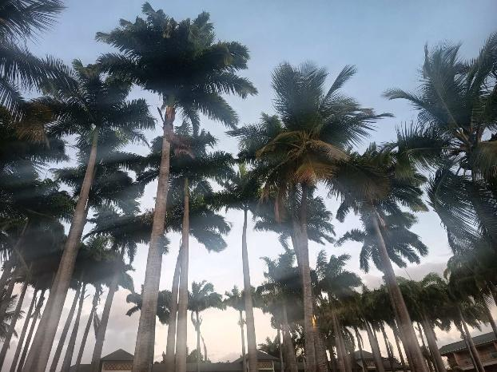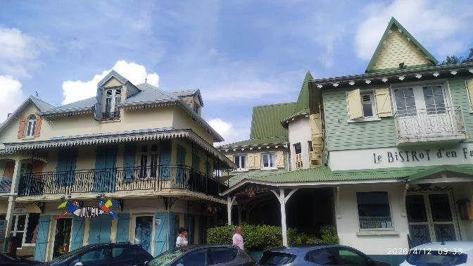

Trois Ilets

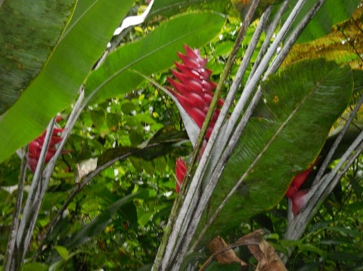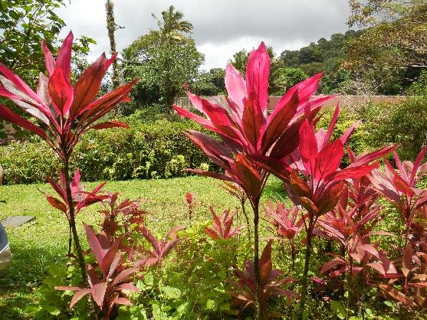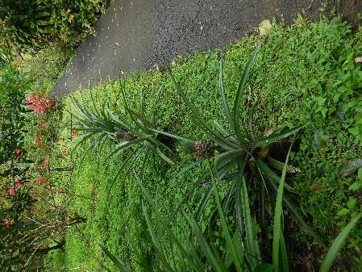
Le Domaine De L'Émeraude
Το σεμινάριο επικεντρώθηκε σε σύγχρονες προσεγγίσεις για την κατανόηση της κλιματικής αλλαγής, την περιβαλλοντική ευαισθητοποίηση και την ενσωμάτωσή τους στη σχολική εκπαίδευση. Οι συμμετέχουσες είχαν την ευκαιρία να παρακολουθήσουν θεωρητικές εισηγήσεις και να συμμετάσχουν σε βιωματικές δραστηριότητες που αφορούσαν, μεταξύ άλλων, το φαινόμενο του θερμοκηπίου, τη χρήση ενέργειας, τη διαχείριση φυσικών πόρων και αποβλήτων, καθώς και τη βιώσιμη ανάπτυξη.
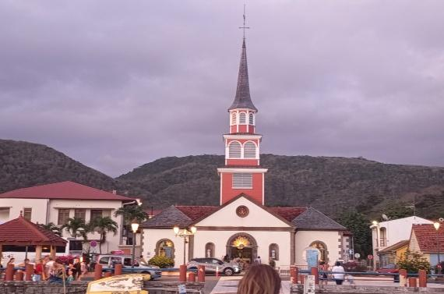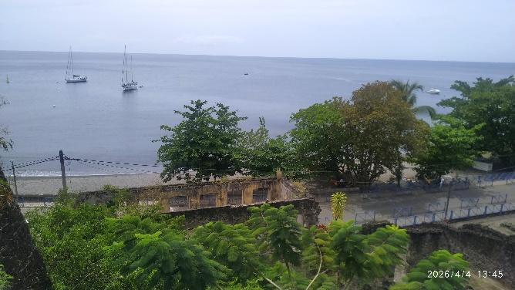
Les Anses d’Arlet St. Pierre
Ιδιαίτερη έμφαση δόθηκε σε πρακτικές δραστηριότητες και εκπαιδευτικές επισκέψεις σε φυσικά τοπία, (τροπικά δάση, βουνά, καταρράκτες, υδροβιότοπους με τροπική βλάστηση, ηφαιστειακές ακτές κλπ.), μέσα από τις οποίες οι εκπαιδευτικοί απέκτησαν άμεση εμπειρία και κατανόηση των περιβαλλοντικών ζητημάτων. Παράλληλα, συμμετείχαν σε ανταλλαγή καλών πρακτικών με εκπαιδευτικούς από άλλες ευρωπαϊκές χώρες, ενισχύοντας τη διαπολιτισμική συνεργασία και τη δημιουργία νέων εκπαιδευτικών δικτύων.
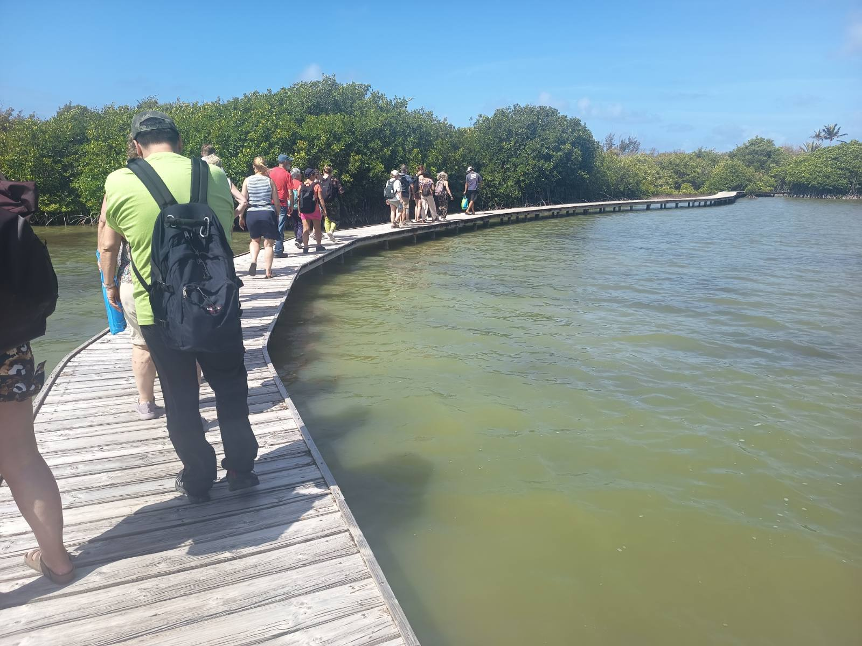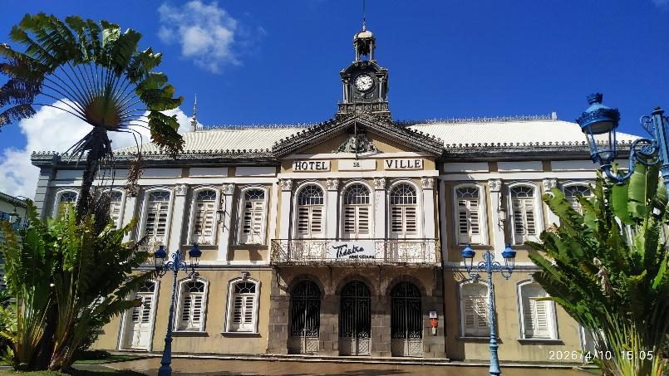
Les Salines, mangrove Fort de France
Η Μαρτινίκα, που ήταν και ο τόπος διεξαγωγής του σεμιναρίου, αποτελεί ένα νησί με ιδιαίτερο φυσικό και πολιτισμικό πλούτο. Χαρακτηρίζεται από τροπικό κλίμα, πλούσια και πυκνή βλάστηση, καθώς και εξωτικές παραλίες. Παράλληλα, παρουσιάζει ήπια τουριστική ανάπτυξη, γεγονός που συμβάλλει στη διατήρηση του φυσικού της περιβάλλοντος και της αυθεντικής της ταυτότητας. Η περιοχή διαθέτει επίσης σπουδαία πολιτισμική κληρονομιά (κρεολική γλώσσα, μουσική, χοροί, έθιμα και παραδόσεις, τοπικές γιορτές κλπ.), αποτέλεσμα της ιστορικής της διαδρομής (αποικιοκρατία, σκλαβιά) και της πολυπολιτισμικής της ταυτότητας (με γαλλικές, αφρικανικές και καραϊβικές επιρροές).
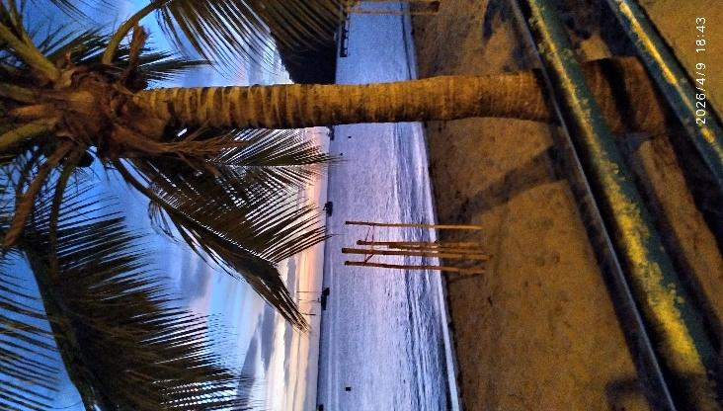
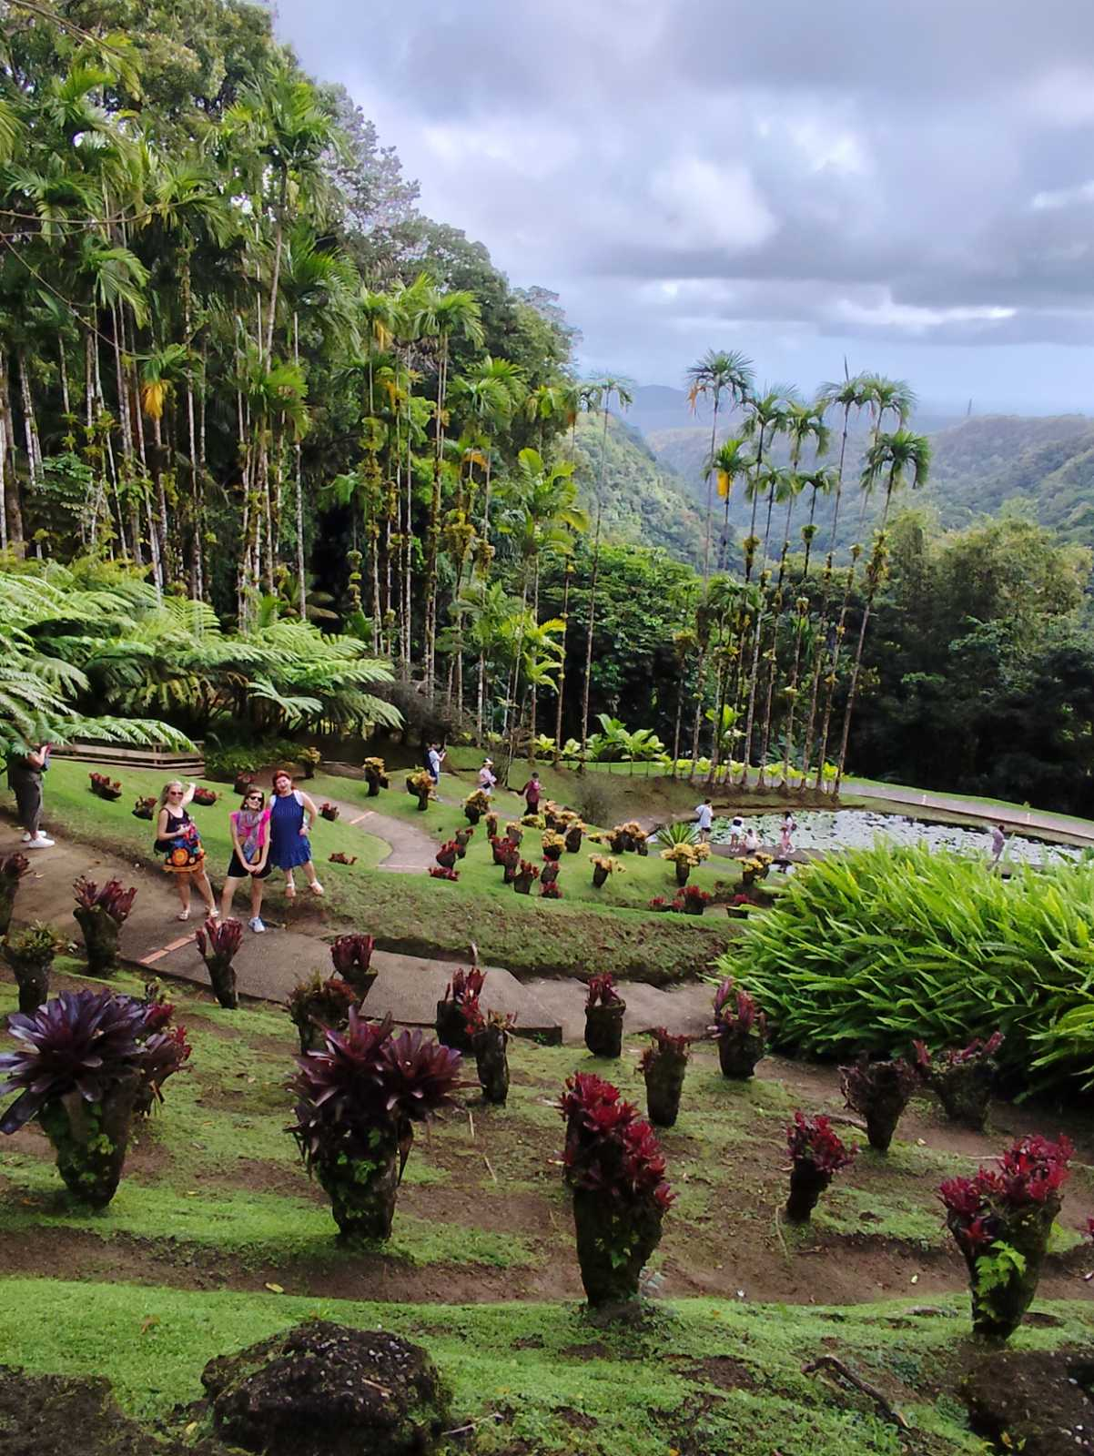
Jardin de Balata Les Anses d’Arlet
Η συμμετοχή στο σεμινάριο συνέβαλε στην ανάπτυξη των επαγγελματικών και παιδαγωγικών δεξιοτήτων των εκπαιδευτικών, ιδίως όσον αφορά στη διαθεματική προσέγγιση της γνώσης και στην ενσωμάτωση περιβαλλοντικών θεμάτων στη διδασκαλία.
Με την επιστροφή τους, οι εκπαιδευτικοί θα μεταφέρουν την εμπειρία και τις γνώσεις που αποκόμισαν στη σχολική κοινότητα, μέσω παρουσιάσεων και επιμορφωτικών δράσεων, συμβάλλοντας στην ενίσχυση της περιβαλλοντικής εκπαίδευσης και της ευρωπαϊκής διάστασης του σχολείου.
